如何添加退货单？
在实际工作中，客户经常会对一些次品或者运输途中损坏的产品等进行退货处理，就需要用到系统中的退货管理栏目；在系统中退货管理栏目与合同管理栏目相关联。
一、退货添加
第一步：在“首页”左侧导航栏中，打开“销售管理”中的“退货管理”，选择“退货添加”中的“退货添加”。
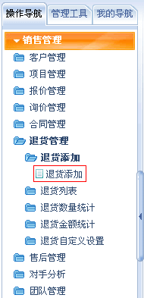
第二步：在“退货添加”界面，选择退货单关联合同，添加退货主题、编辑产品明细（此时出现的产品明细就是此合同的所有明细内容）等等选项。
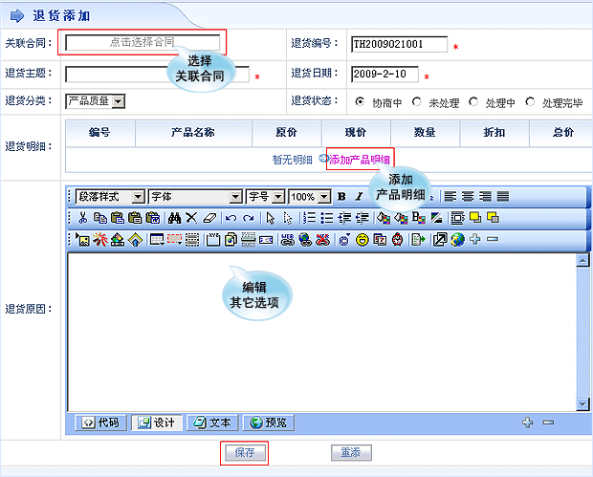
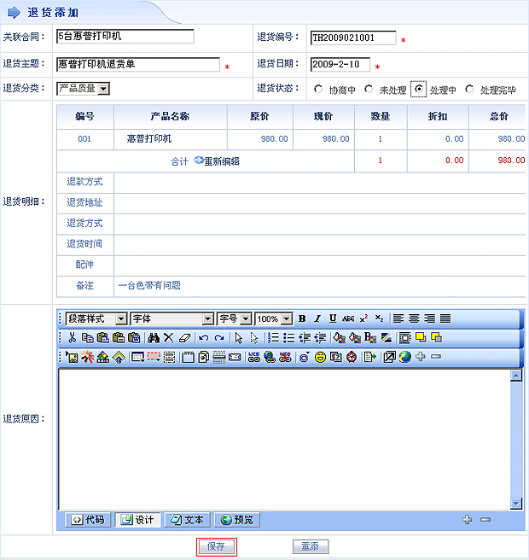
第三步：添加完成后，点击“保存”按钮，退货单添加成功，出现在退货列表中。
